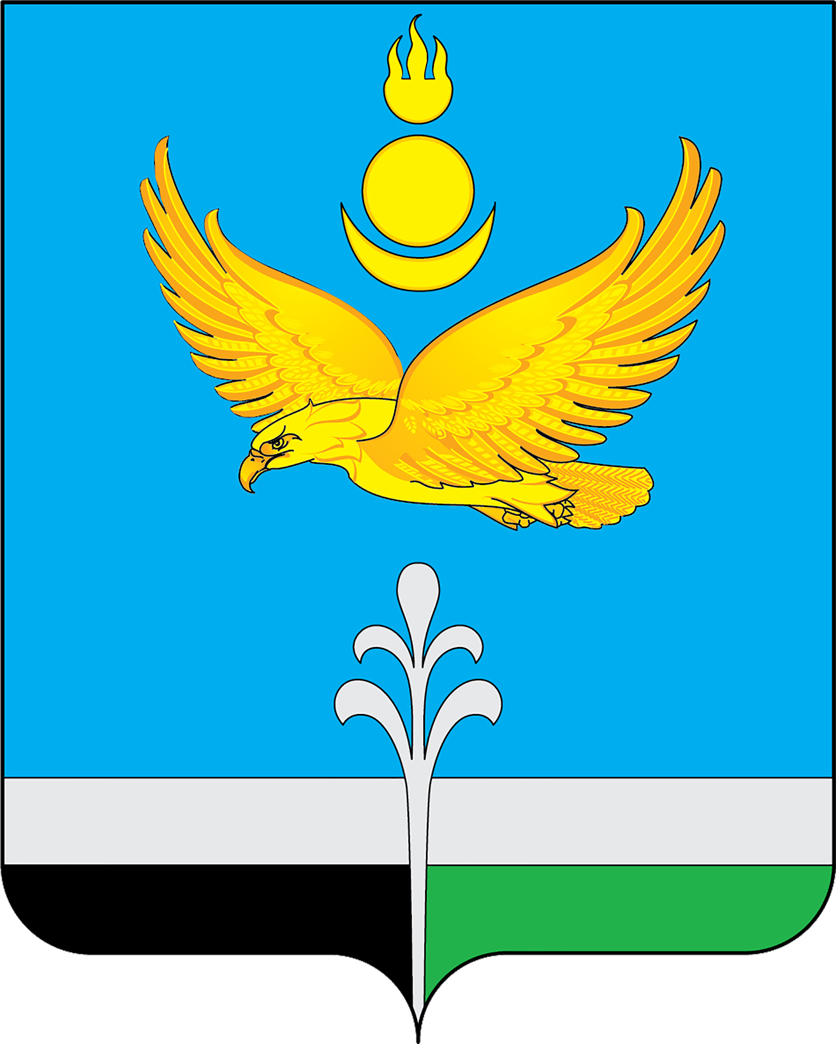

Муниципальное образование «Нукутский район»

ДУМА МУНИЦИПАЛЬНОГО ОБРАЗОВАНИЯ
«НУКУТСКИЙ РАЙОН»

Восьмой созыв

РЕШЕНИЕ
25 июня 2025 № 59 п. Новонукутский

О рассмотрении обращения

Заслушав и обсудив информацию директора МКУ «Центр развития культуры Нукутского района» Изыкеновой У.И., руководствуясь Уставом МО «Нукутский район», Дума

РЕШИЛА:

- Выйти с законодательной инициативой в Законодательное собрание Иркутской области о внесении изменений в п. 1 ч. 1 ст. 2 Закона Иркутской области от 18.07.2008 № 50-ОЗ «О мерах социальной поддержки отдельных категорий работников культуры, проживающих в сельской местности, рабочих поселках (поселках городского типа) и работающих в муниципальных учреждениях культуры, муниципальных образовательных организациях», добавив в перечень должности – руководитель коллектива, звукооператор.
- Опубликовать настоящее решение в печатном издании «Официальный курьер» и разместить на официальном сайте муниципального образования «Нукутский район» в информационно-телекоммуникационной сети «Интернет».

Председатель Думы муниципального
образования «Нукутский район» В.С. Табанаков

